
Colégio João XXIII

PLANEJAMENTO – FUNDAMENTAL ANOS INICIAIS – SEMANAL
- SÉRIE/ ANO : 1 º ANO
- BNCC: HABILIDADES TRABALHADAS NA SEMANA: EF01GE01 / EF01GE04 / EF01HI03 / EF01HI04 / EF01MA14 / EF01MA11 / EF01MA12 / EF01MA09 / EF01MA10 / EF01MA01 / EF01MA04 / EF01MA02 / EF01MA06 / EF01MA05 / EF01MA03 / EF01MA07 / EF01MA08 / EF01LP16 / EF15LP17/ EF01LP18 / EF01LP02 / EF01LP11 / EF01LP07 / EF01LP08 / EF01LP12 / EF01LP10 / EF15LP19 / EF15AR23

- ATIVIDADE DO PORTAL SAS PARA APOIO: Educross / Vídeo / Jogos

ETAPAS DO DIA | DATA: 7/7  2ª FEIRA | DATA: 8/7  3ª FEIRA | DATA: 9/7  4ª FEIRA | DATA: 10/7  5ª FEIRA | DATA: 11/7  6ª FEIRA
DINÂMICA DE REVISÃO E RECURSO | Educacross | Revisão | Revisão | Educacross  Matemática | Atividade de Arte  (SAS)
1. TRABALHO DE AULA  - COMP CURRICULAR  - CONTEÚDO  - ATIVIDADES  (Livro pág(s), Caderno ou Folha xerocada) | P2 PORTUGUÊS | Revisão (NATUREZA E SOCIEDADE) | P2 NATUREZA E SOCIEDADE | Revisão (MATEMÁTICA) | P2 MATEMÁTICA
2. TRABALHO DE AULA  - COMP CURRICULAR  - CONTEÚDO  - ATIVIDADES  (Livro pág(s), Caderno ou Folha xerocada) | MATEMÁTICA (LIVRO)  Páginas: 64 e 65  Educross | Ensaio (sala) | Revisão (MATEMÁTICA) | Ensaio (sala) | Produção textual
3. TRABALHO DE AULA  - COMP CURRICULAR  - CONTEÚDO  - ATIVIDADES  (Livro pág(s), Caderno ou Folha xerocada)  ou Folha xerocada) | Ensaio (quadra) |  | Ensaio (quadra) |  | ARTE (LIVRO)  Páginas: 120 a 131
4.TRABALHO DE CASA  - COMP CURRICULAR  - ATIVIDADE  (Livro pág(s), Caderno ou Folha Xerocada) | ESTUDAR PARA AS AVALIAÇÕES

OBS.: FAZER OS AJUSTES NA SEMANA - FERIADO 07/07
07/07 – 2ª FEIRA  FERIADO | 08/07 – 3ª FEIRA  P2 PORT | 09/07 – 4ª FEIRA  XXXXXXXXXX | 10/07 – 5ª FEIRA  P2 INGLÊS | 11/07 – 6ª FEIRA  P2 GEO/NAT SOC

Colégio João XXIII

- COMPONENTE CURRICULAR – NATUREZA E SOCIEDADE
- CONTEÚDO ESTUDADO – REVISÃO
- ATIVIDADE ( ) CADERNO ( x ) XEROX
- PARA ( x )AULA ( ) CASA
- DATA : 8/7/2025

1 – COMPLETE AS FRASES COM AS PALAVRAS EM DESTAQUE.

COMUNIDADE – ESCOLA – BIBLIOTECA

A) NA _________________________, VOCÊ ESTUDA, BRINCA, FAZ AMIGOS E CONHECE

MUITAS COISAS NOVAS.

B) A ESCOLA É UMA GRANDE _________________________.

C) NA _________________________ VOCÊ ESTUDA E PODE LER LIVROS.

2 – QUANTOS ALUNOS ESTUDAM NA SUA TURMA?

_____________________________________________________________________

3 – ESCREVA O NOME DE TRÊS MEMBROS DA ESCOLA.

_______________________________________________________________

_____________________________________________________________________

4- ASSIM COMO AS PESSOAS, O LUGAR ONDE VIVEMOS TAMBÉM PRECISA SER...

MARQUE A ALTERNATIVA CORRETA.

A) SUJO

B) RESPEITADO

C) DESGASTADO

D) DE RESPEITADO

5 - LEIA A TIRINHA E RESPONDA.

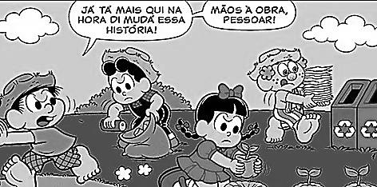

ESCREVA AS TRÊS AÇÕES QUE ELES ESTÃO REALIZANDO PARA CUIDAR DO LUGAR ONDE ELES VIVEM.

6 – LIGUE E PINTE CORRETAMENTE.
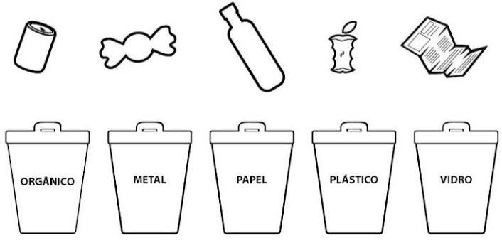

Colégio João XXIII

- COMPONENTE CURRICULAR – MATEMÁTICA
- CONTEÚDO ESTUDADO – REVISÃO
- ATIVIDADE ( ) CADERNO ( x ) XEROX
- PARA ( x )AULA ( ) CASA
- DATA : 9/7/2025.

1. LIGUE AS FIGURAS ABAIXO AOS SEUS RESPECTIVOS NOMES:

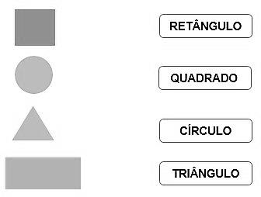

2. COM QUE FIGURA PLANA A PLACA ABAIXO SE PARECE?


A) CÍRCULO.

B) RETÂNGULO.

C) QUADRADO.

D) TRIÂNGULO.

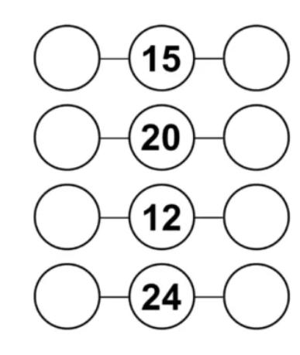
3. COMPLETE COM O ANTECESSOR E SUCESSOR.

4. COMPLETE OS NÚMEROS DAS CASAS COM OS ANTECESSORES E SUCESSORES.
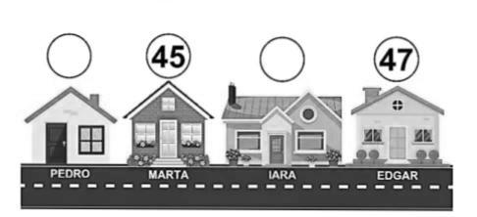
5. COMPLETE A SEQUÊNCIA NUMÉRICA DOS VAGÕES SOMANDO DE 2 EM 2.
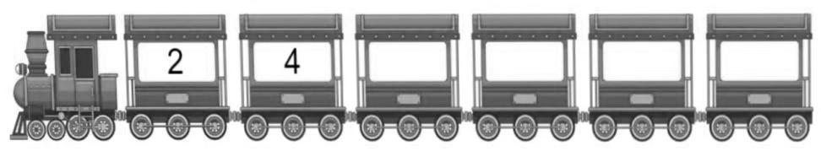
6. QUE NÚMERO ESTÁ FALTANDO NA SEQUÊNCIA NUMÉRICA NA AMARELINHA?
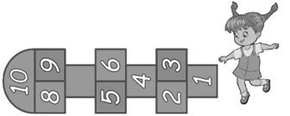

________________

7. OBSERVE A IMAGEM ABAIXO E RESPONDA
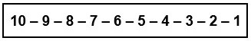
EM QUE ORDEM SE ENCONTRA A SEQUÊNCIA NUMÉRICA ACIMA?
MARQUE A ALTERNATIVA CORRETA.

( ) CRESCENTE. ( ) DE CRESCENTE.

Colégio João XXIII

- COMPONENTE CURRICULAR – MATEMÁTICA
- CONTEÚDO ESTUDADO – REVISÃO
- ATIVIDADE ( ) CADERNO ( X ) XEROX
- PARA ( x )AULA ( ) CASA
- DATA : 10/7/2025.

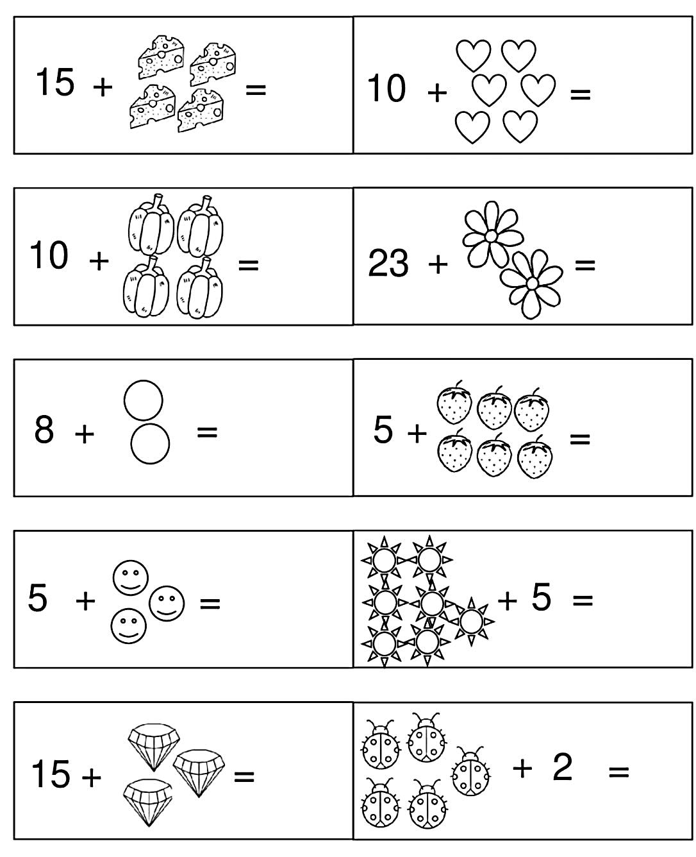
1. REALIZE AS CONTINHAS DE ADIÇÃO.

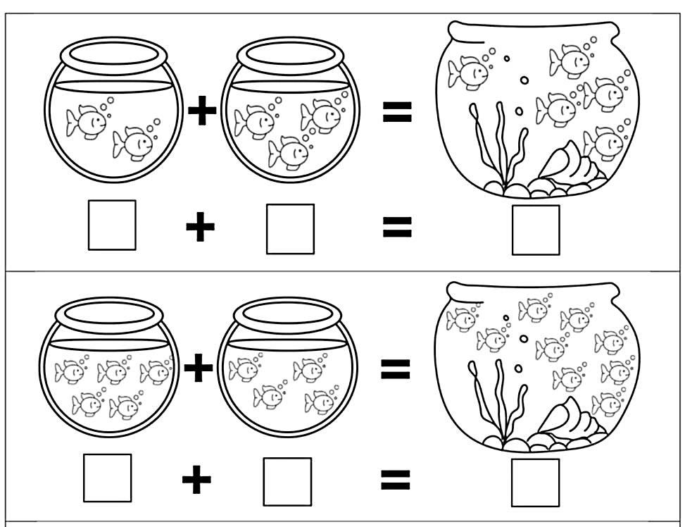
2. COMPLETE AS ADIÇÕES DE ACORDO COM O DESENHO.

